Тема : «Надпредметный курс «Мир деятельности» как средство формирования УУД младших школьников.»
Окунева Лидия Сергеевна
Электронный адрес: Lidiya208@yandex.ru

Муниципальное бюджетное общеобразовательное учреждение
средняя общеобразовательная школа № 1 г. Поронайска

Аннотация к докладу
В докладе освещается опыт работы по курсу «Мир деятельности» за три года. Предлагаемый надпредметный курс для учащихся начальной школы, созданный в образовательной системе деятельностного метода обучения под руководством Людмилы Георгиевны Петерсон, предусматривает принципиально новый путь формирования универсальных учебных действий (УУД) и умения учиться в целом. В докладе раскрываются цели, задачи и содержание курса «Мир деятельности». Представлена система диагностики результатов его изучения. Раскрыта значимость курса «Мир деятельности» для саморазвитии учителя. Представлены полный учебно-методический комплекс (УМК) к данному курсу и разработанная программа надпредметного курса «Мир деятельности» для учащихся 5–9 классов общеобразовательной школы, которая ориентирована на формирование у учащихся УУД и умения учиться, как в школе, так и в жизни.

Надпредметный курс «Мир деятельности»
как средство формирования УУД младших школьников.
Новый Федеральный государственный образовательный стандарт (ФГОС) выдвигает в качестве приоритета развития российского образования задачу формирования у учащихся не просто знаний и умений по различным предметам, а метапредметных умений и способностей к самостоятельной учебной деятельности, готовности к самоизменению, самовоспитанию и саморазвитию.
Предлагаемый надпредметный курс «Мир деятельности» для учащихся начальной школы, созданный в образовательной системе деятельностного метода обучения Людмилы Георгиевны Петерсон, предусматривает принципиально новый путь формирования универсальных учебных действий (УУД) и умения учиться в целом. Концептуальная идея данного курса заключается в том, что универсальные учебные умения формируются тем же способом, что и любые другие умения, только в образовательном процессе добавляется еще этап контроля. Таким образом, формирование у школьников любого умения проходит через следующие этапы:
1. Представление о действии, первичный опыт и мотивация.
2. Приобретение знаний о способе выполнения действия.
3. Тренинг в применении знаний, самоконтроль и коррекция.
4. Контроль умения выполнять действие.
Для успешного и надежного формирования умения учиться школьники должны получать знания об общих способах выполнения УУД, а затем систематически и осознанно применять их в своей учебной деятельности.
Для этого и был разработан надпредметный курс «Мир деятельности», цель которого является создание теоретического фундамента для формирования у учащихся общеучебных умений и связанных с ними деятельностных способностей и личностных качеств.
Курс «Мир деятельности» решает следующие задачи:
- знакомство учащихся с теоретическими знаниями об общих способах
выполнения УУД,
- формирование у учащихся способностей к организации своей учебной
деятельности посредством освоения личностных, познавательных, регулятивных и коммуникативных универсальных учебных действий;
- формирование нравственно-этических норм, ценностных ориентиров,
которые придадут деятельности учащихся созидательный смысл;
- организация контроля и самоконтроля сформированности у учащихся
УУД.
На уроках «Мира деятельности» учащиеся приобретают знания о УУД, а на предметном уроке осознанно тренируются в его применении. В курсе «Мир деятельности» новое надпредметное знание не дается детям в готовом виде, а «добывается» ими самими под руководством учителя. Учитель выполняет роль организатора или помощника. Включение детей в учебную деятельность на уроках по курсу «Мир деятельности», осуществляется на основе системы деятельностного метода обучения. В этой системе выделяются четыре типа уроков в зависимости от их целей:
- уроки «открытия» нового знания;
- уроки рефлексии;
- уроки построения системы знаний;
- уроки развивающего контроля.
Технология деятельностного метода для каждого типа уроков включает в себя соответствующие этапы и шаги учебной деятельности, которые каждый обучающийся должен пройти сам.
Урок «открытия новых знаний».
I этап: Понять «Что я не знаю?» |  | II этап: «Найду сам способ решения»
1 | Повторить необходимые знания. | 7 | Поставить цель.
2 | Обобщить то , что повторили. | 8 | Составить план работы.
3 | Выполнить пробное действие | 9 | Действовать по плану.
4 | Столкнуться с затруднением. | 10 | Проговорить алгоритм по плану.
5 | Назвать своё затруднение. | 11 | Первичное закрепление, тренировка.
6 | Назвать причину затруднения | 12 | Самостоятельная работа с самопроверкой по эталону.

Урок рефлексия.
I этап:Узнать «Что я не умею?» |  | II этап: «Учусь применять способ»
1 | Повторить необходимое. | 8 | Поставить цель.
2 | Обобщить то , что повторили. | 9 | Продумать план.
3 | Получить самостоятельную работу | 10 | Действовать по плану (выполнить работу над ошибками).
4 | Выполнить самостоятельную работу. | 11 | Выполнить самостоятельную работу № 2.
5 | Проверить себя по образцу и  посмотреть, есть ли ошибки. | 11 | Выполнить самостоятельную работу № 2.
* Если нет ошибок, выполнить другие задания, более сложные. |  | 11 | Выполнить самостоятельную работу № 2.
6 | Отметить свои ошибки. | 11 | Выполнить самостоятельную работу № 2.
7 | Подумать, что я не умею. | 11 | Выполнить самостоятельную работу № 2.

На предметных уроках для организации работы по умению правильно выполнять шаги учебной деятельности используется маршрутный лист.
На этих уроках организуется процесс самостоятельного построения детьми новых способов учебного действия, что позволяет формировать у учащихся регулятивные УУД.
Большое внимание уделяется формированию коммуникативных УУД. Учащиеся открывают для себя правила поведения на уроке, которые позволяют контролировать своё поведение на протяжении всей своей учебной деятельности. Учатся работать в паре. Знакомятся с правилами ведения диалога, с позициями автора и понимающего. Узнают, какую роль в процессе общения играют мимика и жесты. Учатся слушать и слышать друг друга. Также знакомятся, с позициями «критика», «арбитра», «организатора». Раскрывают секреты успешного выступления. Знакомятся с правилами работы в группе. Акцент делается на формировании навыков сотрудничества в командной работе, умении видеть и использовать в коллективной работе сильных сторон каждого ученика. Учащиеся учатся правильно вести дискуссию, грамотно договариваться, идти на компромисс.
У учащихся формируются первичные представления о фундаментальных ценностях жизни (Жизнь, Здоровье, Семья, Знание, Дружба, Саморазвитие, Уважение, Терпимость), которые способствуют развитию личностных УУД. Организуется работа над качествами личности, которые помогают
стать успешным учеником: активность, честность, терпение, доброжелательность, целеустремленность, любознательность, самостоятельность, вера в себя, самокритичность. Учащиеся учатся создавать рабочее настроение на урок и контролировать свои чувства. А также формируется целостный образ коллектива класса, способного решать различные задачи.
Формирование познавательных УУД направлено на передачу учащимся инструментов познания. У детей формируется представление о внимании в учебной деятельности и его значении для получения хорошего результата. Учащиеся учатся анализировать, сравнивать различные объекты, определять их свойства, обобщать, классифицировать, действовать по аналогии, выстраивать умозаключения и делать выводы. Знакомятся с приемами запоминания и со способами саморазвития своего мышления как инструмента познания. Учатся наблюдать, моделировать. Идет знакомство с методами работы с текстами, а также методами поиска и представления информации. Это позволяет организовать самостоятельное прохождение учащимися основных шагов учебной деятельности.
В соответствии с целями надпредметного курса «Мир деятельности» система диагностики результатов его изучения направлена на выявление уровня освоения каждым ребёнком и класса в целом, формируемых в данном курсе УУД. В течении каждого учебного года используются три вида диагностики УУД:
- входная диагностика (Проводится в начале учебного года в форме
тестировании.);
- текущая диагностика (Учитель наблюдает за деятельностью учащихся в
ходе учебного процесса и в течении года заполняет «Карту наблюдений».
Самооценка проводится учащимися ежедневно по изученной теме с помощью «Копилки моих достижений» и на основании полученных результатов один раз в неделю на «Лесенке успеха».);
- итоговая диагностика (Проводится в конце года в форме тестирования и
выполнения практических работ.)
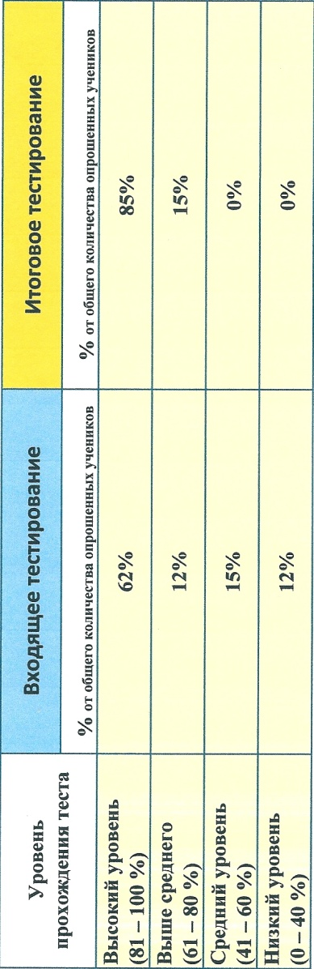
В нашей школе апробация курса проходит с 2012 – 2013 учебного года. Ребята моего класса изучают «Мир деятельности» четвёртый год.
Результаты работы за первые три года изображены в сравнительных диаграммах.
1 класс
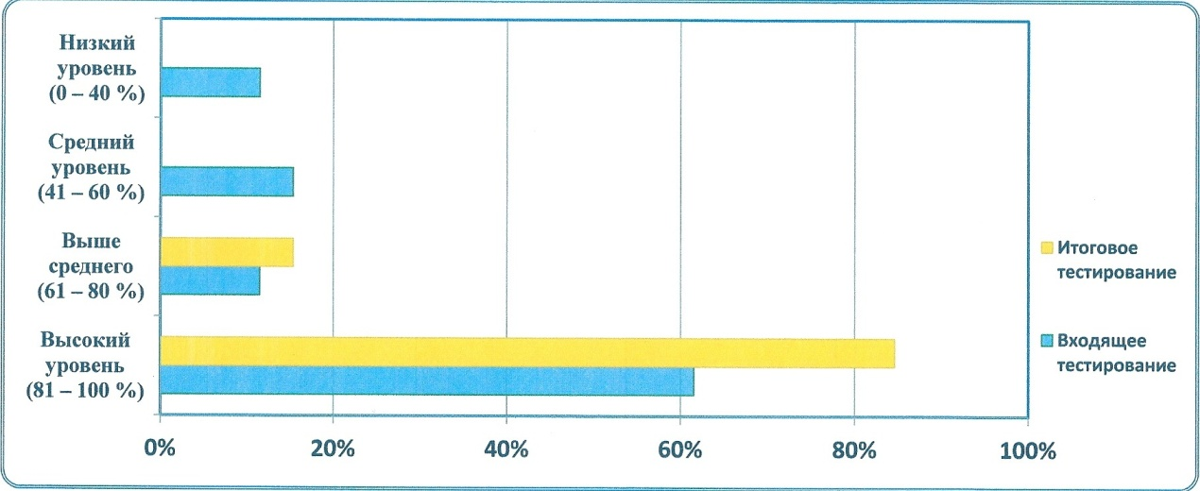

2 класс
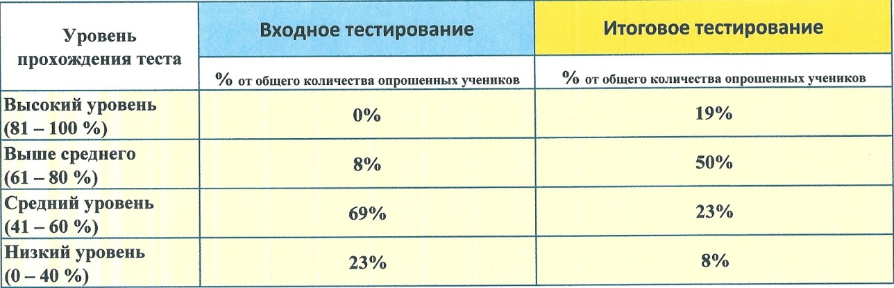
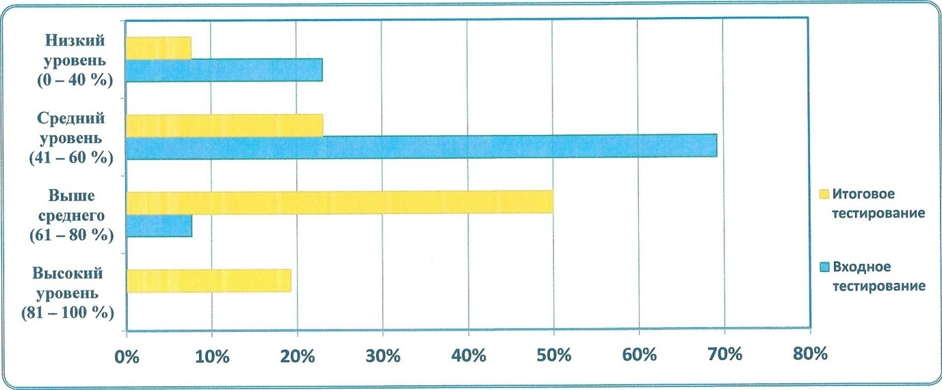

3 класс
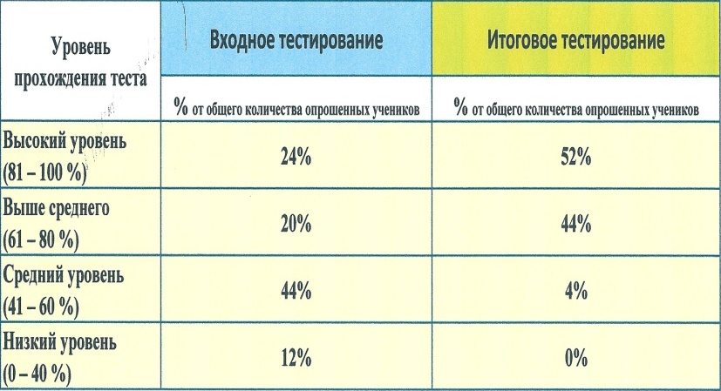
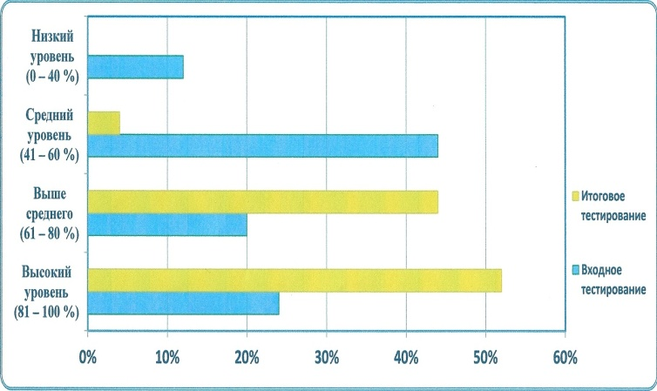

Данные диаграмм демонстрируют рост уровня освоения учащимися класса формируемых в данном курсе УУД.
Изучая «Мир деятельности» ученики стали осознанно относится к учебе, делать многое с желанием, понимая, что от этого зависит результат. Они стали терпимее, доброжелательнее друг к другу.
Важно и то, что работа по курсу «Мир деятельности» стала школой саморазвития и для меня, как учителя, помогает осознать сущность метапредметных результатов ФГОС и методы их достижения. Этот курс помогает мне качественнее проводить уроки в технологии деятельностного метода: новые представления об УУД, полученные на занятиях по «Миру деятельности», активно включаю в предметные уроки.
Методическое обеспечение курса «Мир деятельности» для начальной школы включает в себя Комплект для ученика и Комплект для учителя. В методических рекомендациях приведены описания общих подходов к проведению каждого урока по технологии деятельностного метода и подробные варианты сценариев каждого урока. На CD-диске приложены соответствующие презентации, разрезные, демонстрационные и печатные материалы. В комплект для ученика входят учебные пособия нового поколения, отвечающие всем требованиям к современной учебной книге. Он состоит из учебного пособия с наклейками, разрезного материала и эталона «Мои открытия» с «Копилкой моих достижений».
Мы планируем, что по окончании начальной школы дети продолжат заниматься по уже разработанной программе надпредметного курса «Мир деятельности» для учащихся 5 – 9 классов общеобразовательной школы, которая ориентирована на формирование у учащихся УУД и умения учиться, как в школе, так и в жизни.
Список литературы и интернет ресурсов:
- Петерсон Л.Г., Кубышева М.А. Программа надпредметного курса «Мир деятельности», М., 2012.
- Петерсон Л.Г. Реализация деятельностного метода обучения на уроках по разным предметам, М., 2010.
- Петерсон Л.Г. Мир деятельности, 1 класс. Методическое пособие для учителя. М., 2012.
- Петерсон Л.Г. Мир деятельности, 2 класс. Методическое пособие для учителя. М., 2013.
- Петерсон Л.Г. Мир деятельности, 3 класс. Методическое пособие для учителя. М., 2014.
- Петерсон Л.Г. Мир деятельности, 4 класс. Методическое пособие для учителя. М., 2015.
- Центр системно-деятельностной педагогики "Школа 2000..."; http://www.sch2000.ru/programs/mir-dejatelnosti/lesson/

